STRATEGI PEMBELAJARAN PAUD BERBASIS KEARIFAN LOKAL PADA ERA NEW NORMAL

Oleh
Alfiyanti Nurkhasyanah¹, Aninditya Sri²
Universitas Islam Negeri Sunan Kalijaga
email : alfiyantinurkhasyanah@gmail.com¹, anin.suka@gmail.com²

Diterima………, direvisi……….., diterbitkan…………
ABSTRAK
Pentingnya strategi yang guru lakukan dalam pembelajaran PAUD yakni sebagai bentuk keberhasilan perkembangan aspek anak. Strategi pembelajaran PAUD berbasis kearifan lokal mengintegrasikan nilai-nilai kebudayaan yang beragam untuk diperkenalkan ke dalam dunia anak khususnya anak usia dini. Permasalahan dalam penelitian ini diangkat berdasarkan fenoma yang terjadi di TK Omah Dolanan YWKA Yogyakarta yang merealisasikan strategi pembelajaran berbasis kearifan lokal. Adapun tujuan dari penelitian ini ialah untuk mengetahui bagaimana bentuk strategi pembelajaran yang dilakukan TK Omah Dolanan YWKA Yogyakarta. Metode penelitian yang digunakan peneliti yakni kualitatif deskriptif. Teknik pengumpulan data menggunakan Dokumentasi, Wawancara serta Observasi. Hasil dari penelitian ini menunjukkan bahwa bentuk strategi pembelajaran berbasis kearifan lokal yang digunakan ialah berupa video yang guru buat berupa pengayaan Bahasa Jawa yang ada dalam diri anak. Kemudian hasil akhirnya anak mengumpulkan tugas berupa video yang di kirim melalui Group Whatsapp.
Kata Kunci : Strategi Pembelajaran, PAUD, Kearifan Lokal

ABSTRACT
The importance of the strategies that teachers implement in PAUD learning, both as a form of development in the development of the child's aspects. PAUD learning strategies based on local wisdom integrate various cultural values ​​to be introduced into the world of children, at an early age. The problem in this study is based on the phenoma that occurred in TK Omah Dolanan YWKA Yogyakarta which realizes local wisdom-based learning strategies. The purpose of this study was to see how the form of learning strategies carried out by TK Omah Dolanan YWKA Yogyakarta. The research method used by researchers is descriptive qualitative. The data technique uses documentation, interviews and observations. The results of this study indicate that the form of local wisdom-based learning strategies used is in the form of videos that the teacher makes in the form of enrichment of Javanese language that is in the child. Then the final results can be collected by assignments in the form of videos sent via the Whatsapp Group.

Keywords: Learning Strategies, PAUD, Local Wisdom
I. PENDAHULUAN
Pandemi Covid-19 menyita perhatian manusia dari segala penjuru dunia. Kehidupan yang baru atau new normal mengharuskan manusia hidup berdampingan dengan Covid-19 sampai waktu yang belum ditentukan. Dengan kondisi yang saat ini sadar tidak sadar bahwa pendidikan merupakan bagian inti untuk memajukan sumber daya manusia yang unggul. Setiap anak yang lahir memiliki hak untuk merasakan pendidikan. Baik pendidikan dasar sampai dengan pendidikan perguruan tinggi. Namun dengan adanya era new normal membuat segala ativitas kegiatan terhambat. Dan saat ini terhambatnya kegiatan pendidikan yang harusnya dilaksanakan di dalam gedung atau yang biasa disebut sekolah harus terhenti dan dilakukan secara online. Kebijakan pemerintah membuat peserta didik banyak yang rindu untuk melakukan sekolah secara tatap muka. Dengan kebijakan tersebut akhirnya pembelajaran dilakukan secara daring atau dari rumah.
Dengan dilakukannya pembelajaran daring atau dirumah mengharuskan wali atau orang tua peserta didik melek akan teknologi yang digunakan untuk kegiatan pembelajaran. Melek teknologi yang dimaksud yakni adaptasi baru bagi setiap orang untuk terjun kedalam penggunaan teknologi yang semakin canggih. Yang menjadi pertanyaan saat ini ialah sudahkah pendidikan di Indonesia siap akan kehadiran tekonologi baru sebagai penunjang sumber manusia yang unggul di masa yang akan datang. Namun keefektifan dari SDM apakah sudah mumpuni dan siap menemukan berbagai kendala secara virtual dalam penerapan peradaban baru dalam kehidupan manusia di tahun-tahun berikutnya(Novira & Syamsul, 2020).
Strategi pembelajaran Pendidikan Islam Anak Usia Dini (PAUD) sudahkah berjalan dengan baik selama era new normal ini. Saat ini strategi pembelajaran yang diupayakan oleh guru sangat dusahakan agar hasil yang diinginkan maksimal. Membahas era new normal sudahkah guru memperhatikan kearifan lokal dalam lingkungan sekolah. Mempertimbangkan keadaan yang saat ini terjadi sebagai pendidik tidak juga lupa akan kearifan lokal yang ada di Bumi Pertiwi ini. Kearifan lokal itu juga harus menjadi tonggak dalam upaya melestarikan budaya yang ada. Strategi pembelajaran PAUD berbasis kearifan lokal perlu dikembangan kan melalui berbagai kegiatan untuk memenuhi nilai aspek perkembangan. Upaya pengembangan peserta didik penting dan harus dilaksanakan secara sungguh karena bangsa yang kokoh terbentuk atas dasar kualitas pendidik yang ada(Arsini et al., 2020). Terlebih lagi mendidik usia dini merupakan masa kritis anak dimana rasa ingin tahu yang lebih sering dipertanyakan.
Sudah tidak asing lagi bagi kita bahwa Anak Usia Dini (AUD) merupakan masa emas biasa disebut golden age. Tinjauan pedagogis juga menjelaskan bahwa anak usia dini merupakan pondasi awal sebagai tumbuh kembang anak di masa selanjutnya (Laely & Subiyanto, 2020). Mudahnya anak melalui persolaan di kehidupan yang akan datang diawali dari pengetahuannya dalam memahami budaya dan lingkungannya (Kurniati et al., 2020). Sehingga pembelajaran bagi anak usia dini memerlukan lingkungan sebagai media pembelajaran yang dirasa strategis.
II. METODE PENELITIAN
Penelitian ini dilakukan di TK Omah Dolanan YWKA Yogyakarta. Adapun tujuan dari penelitian ini ialah untuk mengetahui strategi pembelajaran PAUD berbasis kearifan lokal pada Era New Normal. Subjek dari penelitian ini adalah peserta didik TK Omah Dolanan YWKA Yogyakarta yang berjumlah 24 anak. Jenis dari penelitian ini menggunakan penelitian kualitatif deskriptif. Informan dalam penelitian ini adalah seluruh pendidik dan tenaga pendidik di TK Omah Dolanan serta seluruh peserta didik. Teknik pengumpulan data menggunakan wawancara dan dokumentasi. Semua data yang terkumpul selanjutnya dianalisis menggunakan teknik analisis data menggunakan teknik Miles dan Huberman yakni reduksi data, penyajian data, dan penarikan kesmpulan.
III. PEMBAHASAN
Bencana wabah Covid-19 yang sudah menyerang Indonesia membuat pemerintah mengeluarkan kebijakan Study From Home (SFH) atau biasa juga disebut dengan Pembelajaran Jarak Jauh (PJJ) serta biasa juga disebut degan sebutan Belajar DiRumah (BDR) yang harus diterapkan pada setiap satuan Lembaga Pendidikan. Kebijakan yang dikeluarka akibat Covid ini membuat sejumlah lembaga kesulitan untuk melakukan adaptasi baru yaitu yang biasanya tatap muka langsung dengan peserta didik ini justru sebaliknya yakni tidak bertatap muka melainkan harus secara virtual. Perubahan tersebut sayangnya memiliki dampak kepada seluruh jenjang pendidikan baik pendidikan anak usia dini hingga pendidikan perguruan tinggi. Lalu, bagaimana dengan keadaan lembaga PAUD sekarang terhadap perubahan tersebut ?
Berdasarkan hasil wawancara mendalam oleh Kepala Sekolah TK Omah Dolanan YWKA Yogyakarta beliau menjelaskan bahwasannya kegiatan pembelajaran sebelum pandemi menggunakan model pembelajaran dengan pengaman. Setiap kelas terdiri dari 3 kelompok setiap kelompok terdiri dari 1 kegiatan jadi setiap kelas terdapat kegiatan. Contoh kegiatan yaitu meronce, menempel, mewarnai. Untuk kegiatan setiap harinya peserta didik datang kesekolah pada pukul 07.00 – 07.15 kemudian lonceng berbunyi pada pukul 07.30 peserta didik bergegas siap berbaris untuk masuk kedalam kelas sesuai dengan SOP yang sudah buat. Namun setelah adanya pandemi sekolah melakukan kegaiatan pembelajaran dengan metode BDR (Belajar DiRumah). Kebijakan yang dibuat sekolah kemudian diterapkan guru untuk peserta didik. Selama new normal sekolah memberikan tugas dengan menggunakan beberapa metode. Tugas yang diberikan guru kepada peserta didik disesuaikan dengan kurikulum yang sudah sekolah tetapkan. Tugas yang diberikan meliputi kegiatan keseharian peserta didik yang dilakukukan selama era new normal.
Pemaparan diatas merupakan gambaran awal terkait bagaimana sekolah PAUD tersebut menyikapi perubahan pembelajaran yang semula tatap muka harus menjadi pertemuan secara virtual atau biasa disebut daring. Adanya perubahan yang terjadi tersebut tentulah guru juga merubah gaya pembelajaran yang saat ini serba digital. Berdasarkan hal di atas tersebut terlihat jelas bahwa pentingya guru harus merencanakan strategi strategi baru untuk peserta didik saat era new normal ini. Dan tentunya upaya tersebut harus efektif dan bisa di terapkan oleh anak walau hanya di dalam rumah.
Bentuk Strategi Pembelajaran PAUD Berbasis Kearifan Lokal Pada Era New Normal TK Omah Dolanan YWKA Yogyakarta
Berdasarkan hasil wawancara yang sudah peneliti lakukan terhadap Kepala Sekolah TK Omah DolananYWKA Yogyakarta, adapaun salah bentuk strategi pembelajaran yang dilakukan guru selama era New Normal yakni mengolaborasi pembelajaran dengan kearifan lokal budaya yang ada disekitar anak. Yang sudah peneliti jelaskan sebelumnya bahwa pembelajaran yang biasanya dilakukan disekolah TK Omah Dolanan YWKA Yogyakarta sekarang berubah menjadi Belajar DiRumah. Sehingga guru hanya bisa memberikan tugas melalui media handphone sebagai alat pembelajaran. Setiap tugas yang guru berikan dibagikan dengan menggunakan media video sebagai penyampaian dalam materi pembelajaran sehingga anak dirumah dapat mempraktekkan serta belajar bersama orang tuanya. Berikut adalah contoh yang peneliti berhasil tangkap melalui layar handphone terkait hasil bentuk strategi pembelajaran yang guru lakukan dengan mengolaborasi kearifan lokal yang ada disekitar anak.
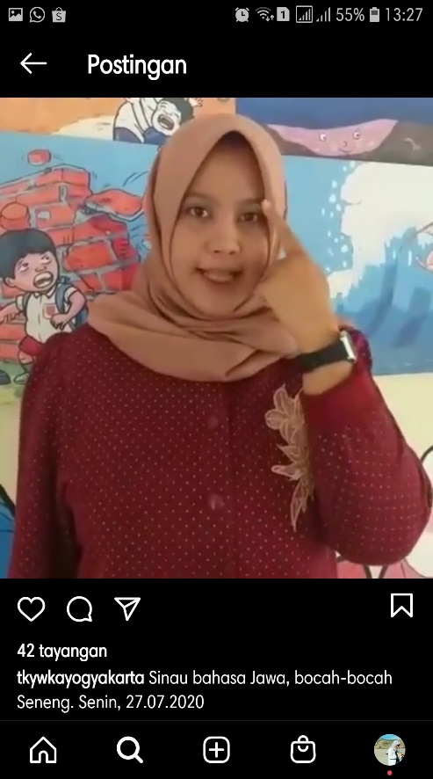
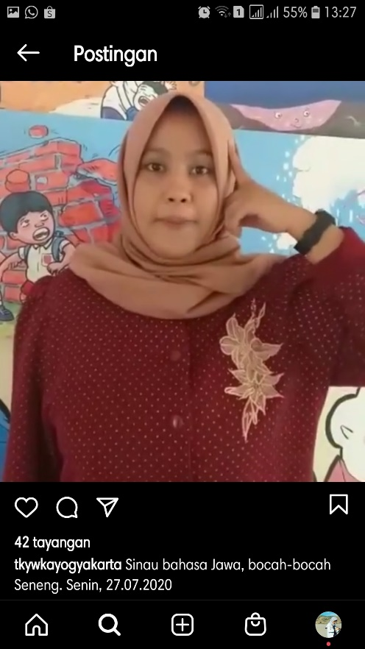

Gambar 1. Contoh Bentuk Strategi Pembelajaran Berbasis Kearifan Lokal
Gambar diatas tersebut menunjukkan dimana guru memberikan tugas pembelajaran dengan menggunakana atau membuat video pembelajaran dengan mengolaborasi kearifan lokal sebagai bentuk strategi pembelajaran. Adapun dalam video tersebut guru memasukkan unsur budaya didalamnya yakni anak-anak atau peserta didik belajar Bahasa Jawa sebagai bentuk mencintai kearifan lokal yang ada disekitar anak. Kemudian, guru mencontohkan apa saja kata Bahasa Indonesia yang harus dirubah menjadi Bahasa Jawa. Dan contoh diatas merupakan contoh kata yang harus anak ketahui Bahasa Jawanya apa yang melekat pada diri anak. Setelah guru memberikan tugas nya berupa video anak-anak juga menirukan hal yang sama dengan mengumpulkan video tersebut kepada guru kelasnya masing-masing. Berikut adalah contoh gambar yang berhasil peneliti tangkap melalui layar handphone terkait hasil pembelajaran yang dilakukan anak selama BDR (Belajar Di Rumah).
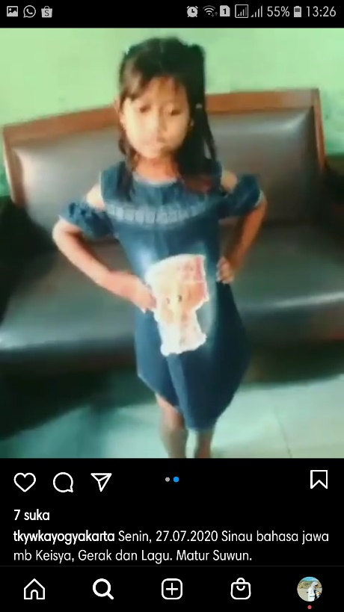

Gambar 2. Hasil Strategi Pembelajaran PAUD Berbasis Kearifan Lokal
Gambar diatas merupakan hasil dari bentuk strategi yang dilakukan guru dalam mengupayakan pembelajaran PAUD berbasis kearifan lokal dalam keadaan new normal. Kepala sekolah TK Omah Dolanan YWKA Yogyakarta menjelaskan bahwa bentuk strategi yang dilakukan sekolah merupakan kegiatan yang baru pada era new normal karena guru harus lebih ekstra mensinergikan kearifaan lokal agar anak mengenal budaya disekitarnya. Sesuai dengan simpulan dalam penelitian saudari Naela Khusna bahwa pebelajaran yang berbasis kearifan lokal sangat penting diterapkan guru dalam pembelajaran karena dapat meningkatkan pengetahuan dan pemahaman peserta didik dalam menumbuhkan cinta terhadap nilai kearifan lokal disekitarnya khususnya anak usia dini (Shufa, Naela, 2018). Usaha melakukan strategi pembelajaran berbasis kearifan lokal tentunya sekolah memiliki maksud dan tujuan. Maksud dan tujuan tersebut berhasil peneliti rangkum melalui wawancara terstruktur yang sudah peniliti laksanakan. Adapun maksud dan tujuan tersebut antara lain sebagai bekal anak dalam beradaptasi dengan dunia di luar sekolah mereka. Karena dengan anak dibekali pembelajaran berbasis kearifan lokal dapat berguna sebagai penguatan nilai-nilai kearifan lokal seperti saling memanusiakan, saling menguatkan, saling menghormati, dan lain sebagainya (Musi & Parwoto, 2019)
Kearifan lokal bukan hanya semata-mata sebagai pembelajaran karena ada pada kurikulum. Namun terlepas dari itu semua pentingnya pembelajaran berbasis kearifan lokal sudah sesuai dengan tujuan Pendidikan sebagai salah satu pewaris budaya nusantara. Sesuai dengan pernyataan Daryanto bahwa melalui pendidikan anak dapat dikenalkan nilai-nilai kebudayaan yang ada disekitar mereka sehingga merekalah yang akan menjadi pewaris budayanya sendiri (Daryanto, 2014).
Dalam menyusun strategi pembelajaran ini pastilah guru melakukan beberpa langkah agar dapat diterima baik oleh peserta didik. Adapun langkah yang dapat peneliti rangkum ialah menentukan topik tema pada hari itu sesuai dengan komptensi inti, kompetensi dasar, dan indikator yang sudah di kembangkan. Semua ditelaah dengan seksama untuk memastikan inovasi sesuai degan kompetensi yang sudah di tetapkan. Sama halnya dengan penelitian yang sudah di lakukan oleh saudara EKO dalam jurnalnya bahwa strategi pembelajaran bagi lembaga PAUD melalui pembelajaran jarak jauh ataupun melalui jejaring online dapat menjadi solusi bagi guru PAUD dalam pelaksaan pembelajaran dimasa era new normal. Sehingga pembelajaran pada masa era new normal ini daoat berjalan dengan baik (Suhendro, 2020).Arsini, N. W., Ketut, N., Kusuma, S., Sutriyanti, N. K., Hindu, U., Gusti, N. I., Sugriwa, B., Kumara, K. J., Gianyar, K., Jambe, T. K., Kabupaten, K., Pendidikan, N., Hindu, K., & Dini, A. U. (2020). INTERNALISASI NILAI PENDIDIKAN KARAKTER HINDU. 5(2), 95–111.
Daryanto. (2014). Pendekatan Pembelajaran Saintifik Kurikulum 2013. Penerbit Gava Media.
Fadlilah, A. N. (2020). Strategi Menghidupkan Motivasi Belajar Anak Usia Dini Selama Pandemi COVID-19 melalui Publikasi. Jurnal Obsesi : Jurnal Pendidikan Anak Usia Dini, 5(1), 373. https://doi.org/10.31004/obsesi.v5i1.548
Kurniati, A., Kudus, I., Marwah, M., & Hartati, H. (2020). Pembelajaran Kearifan Lokal Pakaian Adat Suku Buton bagi Anak Usia Dini. Jurnal Obsesi : Jurnal Pendidikan Anak Usia Dini, 5(2), 1101–1112. https://doi.org/10.31004/obsesi.v5i2.737
Laely, K., & Subiyanto, S. (2020). Cooking Class Berbasis Kearifan Lokal Meningkatkan Motorik Halus Anak di Daerah Miskin. Jurnal Obsesi : Jurnal Pendidikan Anak Usia Dini, 4(2), 923. https://doi.org/10.31004/obsesi.v4i2.466
Musi, M. A., & Parwoto, P. (2019). Pembelajaran Multikultural Anak Usia Dini Berbasis Kearifan Lokal. Seminar Nasional LP2M UNM.
Novira, A., & Syamsul, B. (2020). Peningkatan Human Capital Dalam Proses Pembelajaran di Era New Normal. Jurnal Manajemen Bisnis, 17(3), 425–444.
Shufa, Naela, K. F. (2018). Pembelajaran Berbasis Kearifan Lokal di Sekolah Dasar: Sebuah Kerangka Konseptual. Jurnal Ilmiah Kependidikan, 1(1), 48–53.
Suhendro, E. (2020). Strategi Pembelajaran Pendidikan Anak Usia Dini di Masa Pandemi Covid-19. Golden Age: Jurnal Ilmiah Tumbuh Kembang Anak Usia Dini, 5(3), 133–140.
Suyitno, I. (2017). the Development of Education on the Character and Culture of. Jurnal Pendidikan Karakter, 2(February 2012), 1–13.

Hambatan Dalam Pembelajaran Berbasis Kearifan Lokal
Menurut keterangan kepala sekolah TK Omah Dolanan YWKA Yogyakarta dalam menentukan bentuk-bentuk strategi pembelajaran yang sudah direncanakan sangat sulit dalam prakteknya untuk diimplementasikan. Karena banyak pembelajaran berbasis kearifan lokal yang harus dilakukan secara tatap muka namun dengan adanya pandemi semua kegiatan berubah secara menyeluruh. Dalam strategi yang sudah diterapkan tersebut ditemukannya beberapa hambatan yang berkenaan dengan faktor orang tua yang kurang andil dalam meluangkan waktu untuk mendampingi anak belajar di rumah. Kemudian alat permainan edukasi yang dijadikan sebagai bentuk strategi pembelajaran tidak dimiliki oleh semua perserta didik seperti angklung. Selain itu, kreativitas guru menjadi hambatan disebabkan kondisi yang menekan guru harus aktiv dalam menciptakan strategi pembelajaran. Meskipun didapatkan beberapa hambatan sebagai kendala dalam pembelajaran yang dilaksanakan di rumah tidak menutup kemungkinan bahwa penjelasan dari kepala sekolah terkait itu semua dapat berjalan dengan baik dan maksimal.
Berhubungan dengan orang tua sebagai faktor penghambat bagi peserta didik dalam melakukan BDR. Semasa era new normal ini peran orangtua dalam mendampingi belajar anak selama dirumah memiliki pengaruh paling utama terhadap anak dalam menjalankan peran nya sebagai pelajar yang biasanya dilakukan secara tatap muka sekarang berubah secara virtual. Pemaparan yang dijelaskan menunjukkan urgensi peran orangtua dalam mendampingi anak belajar di rumah pada masa era new normal (Fadlilah, 2020). Namun sangat disayangkan di TK Omah Dolanan YWKA Yogyakarta urgensi peran orangtua ini nampaknya sangat tidak diperhatikan oleh orangtua dari setiap peserta didik. Sehingga strategi pembelajaran berbasis kearifan lokal belum memenuhi krieria yang diharapkan oleh sekolah. Sehingga untuk penyeimbangan dalam mensukseskan strategi pembelajaran ini perlunya semangat orangtua dalam mendamping anak belajar dirumah.
Faktor berikutnya yang menjadi penghambat yakni ruang gerak anak yang terbatas karena dirumah saja. Berkenaan dengan strategi pembelajaran yang di lakukan guru belumlah memiliki kepuasan tersendri bagi sekolah. Biasanya secara normal anak dapat belajar kearifan lokal yang beragam. Beberapa contoh yang dilakukan yaitu setiap Rabu Pahing sekolah mewajibkan anak untuk datang ke sekolah dengan meggunakan baju adat jawa sesuai dengan daerah tempat yang mereka tinggal. Selanjutnya sekolah memberlakukan penggunaan bahasa jawa pada hari tertentu dalam berkomunikasi anak terhadap teman bahkan gurunya. Dan terakhir ialah Gerak dan Lagu yang biasanya anak praktekkan dalam kelas. TK Omah Dolanan juga rutin melakukan kegiatan bermain angklung sebagai bentuk kecintaan dalam pengenalam alat musik tradisiona yang ada disekitar lingkungan mereka. Namun setalah adanya covid-19 guru hanya bisa memberikan pembelajaran Gerak dan Lagu serta pengayaan dalam menggunakan Bahasa Jawa dirumah. Penanaman nilai-nilai kearifan lokal dapat membentuk secara utuh aspek-aspek anak usia dini yang ada. Sekolah yang dimana menjadi pusat pembentukan aspek tersebut perlu menyelaraskan berdasarkan kearifan lokal (Suyitno, 2017).
IV. SIMPULAN
Berdasarkan hasil penelitian yang sudah peneliti paparkan dapat di simpulkan bahwa bentuk strategi pembelajaran PAUD berbasis kearifan lokal dapat diterapkan dalam era New Normal sehingga strategi tersebut dapat digunakan oleh lembaga lain yang ingin juga menerapkan hal yang sama. Beberapa hal yang menjadi kendala guru dalam pelaksanaan pembelajaran tersebut yakni guru tidak bisa memberikan contoh bermain angklung yang juga merupakan salah satu bentuk strategi pembelajaran PAUD berbasis kearifan lokal dengan cara memperkenalkan alat musik tradisional yang ada di sekitar anak karena hal tersebut harusnya dipraktekkan secara tatap muka. Sehingga anak tidak bisa mempraktekkannya di rumah dikarenakan anak tidak memiliki alat musik tradisional tersebut. Namun dalam penerapannya itupun harus dilakukan secara berkelanjutan serta konsisten agar mendapatkan hasil yang maksimal.

DAFTAR PUSTAKA

Arsini, N. W., Ketut, N., Kusuma, S., Sutriyanti, N. K., Hindu, U., Gusti, N. I., Sugriwa, B., Kumara, K. J., Gianyar, K., Jambe, T. K., Kabupaten, K., Pendidikan, N., Hindu, K., & Dini, A. U. (2020). INTERNALISASI NILAI PENDIDIKAN KARAKTER HINDU. 5(2), 95–111.
Daryanto. (2014). Pendekatan Pembelajaran Saintifik Kurikulum 2013. Penerbit Gava Media.
Fadlilah, A. N. (2020). Strategi Menghidupkan Motivasi Belajar Anak Usia Dini Selama Pandemi COVID-19 melalui Publikasi. Jurnal Obsesi : Jurnal Pendidikan Anak Usia Dini, 5(1), 373. https://doi.org/10.31004/obsesi.v5i1.548
Kurniati, A., Kudus, I., Marwah, M., & Hartati, H. (2020). Pembelajaran Kearifan Lokal Pakaian Adat Suku Buton bagi Anak Usia Dini. Jurnal Obsesi : Jurnal Pendidikan Anak Usia Dini, 5(2), 1101–1112. https://doi.org/10.31004/obsesi.v5i2.737
Laely, K., & Subiyanto, S. (2020). Cooking Class Berbasis Kearifan Lokal Meningkatkan Motorik Halus Anak di Daerah Miskin. Jurnal Obsesi : Jurnal Pendidikan Anak Usia Dini, 4(2), 923. https://doi.org/10.31004/obsesi.v4i2.466
Musi, M. A., & Parwoto, P. (2019). Pembelajaran Multikultural Anak Usia Dini Berbasis Kearifan Lokal. Seminar Nasional LP2M UNM.
Novira, A., & Syamsul, B. (2020). Peningkatan Human Capital Dalam Proses Pembelajaran di Era New Normal. Jurnal Manajemen Bisnis, 17(3), 425–444.
Shufa, Naela, K. F. (2018). Pembelajaran Berbasis Kearifan Lokal di Sekolah Dasar: Sebuah Kerangka Konseptual. Jurnal Ilmiah Kependidikan, 1(1), 48–53.
Suhendro, E. (2020). Strategi Pembelajaran Pendidikan Anak Usia Dini di Masa Pandemi Covid-19. Golden Age: Jurnal Ilmiah Tumbuh Kembang Anak Usia Dini, 5(3), 133–140.
Suyitno, I. (2017). the Development of Education on the Character and Culture of. Jurnal Pendidikan Karakter, 2(February 2012), 1–13.

